„Würfel-Staffel“
Ort Schwimmerbecken
Material 4 Tauchringe, 4 Schwimmbretter, 4 Pool-Noodlen
Organisation: Die Schüler der Mannschaften positionieren sich zu Beginn folgendermaßen am Beckenrand (siehe Abbildung).

Beschreibung
Vier möglichst gleich große Mannschaften treten gegeneinander an. Der erste Schwimmer jedes Teams muss zunächst würfeln. Je nach Zahl muss er mit unterschiedlichen Materialien einmal hin- und herschwimmen, bevor der nächste Schüler seines Teams würfeln und dann losschwimmen darf.
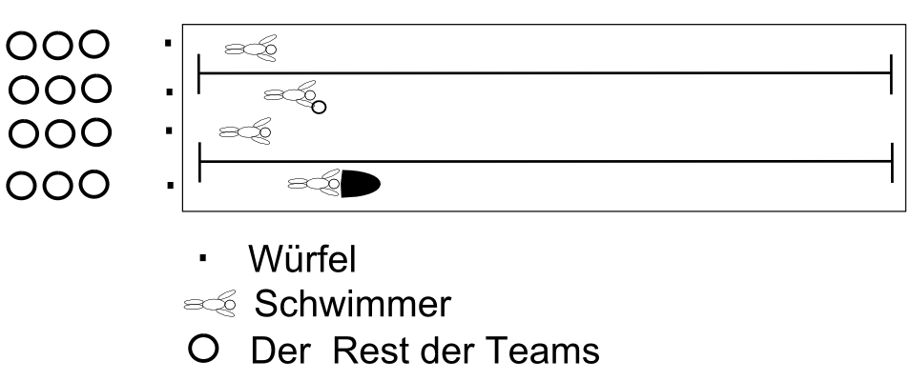
Bei 1 und 2: Schwimmen mit einem Schwimmbrett.
Bei 3 und 4: Schwimmen mit einem Tauchring.
Bei 5 und 6: Schwimmen mit einer Pool-Noodle.

Bei welcher Mannschaft als Erstes alle Schüler einmal vier Bahnen geschwommen haben, hat gewonnen.

